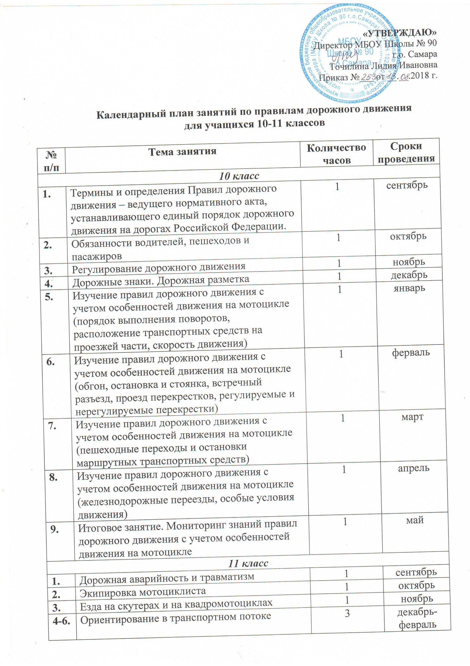

7. | Система «Водитель – транспортное средство – дорога» | 1 | март
8. | Элементы и обустройство автомобильной дороги | 1 | апрель
9. | Итоговое занятие. Мониторинг знаний терминов и определений Правил дорожного движения | 1 | май

В старших классах целесообразно проведение профилактических бесед и лекций с повторением основных положений Правил дорожного движения для пешеходов, водителей, пассажиров.
- История создания правил дорожного движения и дорожных знаков. История автотранспорта и меры по обеспечению технической безопасности. Назначение опознавательных знаков и надписей на транспортных средствах. Устройство велосипеда с подвесным двигателем и мопеда. Движение на велосипеде группами. Велоэстафета.
- Движение пешеходов группами и в колоннах. Правила поведения участников дорожного движения. Дорожная этика. Правила перевозки пассажиров на автотранспорте, мотоцикле и мотороллере. Правила перевозки грузов. Движение в темное время суток и в сложных погодных условиях.
- Оказание первой медицинской помощи при кровотечениях, ожогах, черепно – мозговых травмах, переломах.
- Ответственность за нарушения правил дорожного движения.

Перечень знаний и умений учащихся 10 – 11класс
Должны знать | Должны уметь
1.Дорожные знаки и знаки дополнительной информации;  2.Правила перехода улиц по сигналам светофора и проезжей части дороги при отсутствии пешеходных переходов и светофоров в зоне видимости;  3.Правила движения по тротуару и пешеходным дорожкам;  4.Правила поведения участников дорожного движения;  5.Устройство велосипеда, мопеда;  6.Правила перевозки пассажиров на автотранспорте, мотоцикле и мотороллере;  7.Правила перевозки груза;  8.Правовые нормы и меры ответственности за их нарушения: размеры штрафов, меры предупреждения, воспитательно – принудительные меры воздействия. | 1.Переходить улицы и дороги по сигналам светофора и пешеходным переходам, а также проезжую часть дороги;  2.Передвигаться в группе, в колонне;  3.Дисциплинированно вести себя в общественном транспорте;  4.Ориентироваться в дорожной обстановке;  5.Определять самостоятельно опасные и безопасные участки дороги;  6.Оказать первую медицинскую помощь при ДТП (при кровотечениях, ожогах, черепно – мозговых травмах, переломах).

